Спасение Спасителей
(136_серия 369)
Проект 369
Протоколы реальности: Власть, которой не видно.

Истинная власть принадлежит не тому,
кто принимает решения,
а тому, кто создаёт условия,
при которых все остальные
принимают нужные ему решения.

Развитие любой экономической системы на протяжении всей истории человечества постоянно сталкивалось с одним и тем же ограничением — хронической нехваткой денег. Пока в роли всеобщего эквивалента выступало золото, объём денежной массы неизбежно зависел от количества добытого драгоценного металла. Экономика могла производить всё больше товаров, строить новые предприятия, открывать новые торговые пути, но её развитие неизменно упиралось в ограниченность золотого запаса. Причём существовала закономерность: чем быстрее росло производство, тем острее ощущался дефицит золота. Развивающаяся экономика буквально начинала задыхаться от недостатка платёжных средств. И здесь проявился парадокс из(с)тории. То, что первоначально возникло, как злоупотребление доверием людей, неожиданно стало мощнейшим стимулом экономического роста. Банкиры, выпуская расписок на золото значительно больше, чем этого золота находилось в их хранилищах, фактически насыщали рынок новыми платёжными средствами. Общество продолжало считать эти расписки полностью обеспеченными золотом, воспринимая их как его полноценный аналог. В результате экономика получила то, чего ей хронически не хватало, — дополнительные деньги. И эти необеспеченные обязательства, которые никто ещё не называл самостоятельными деньгами, неожиданно дали мощный импульс развитию производства, торговли и промышленности.
Если взглянуть на этот процесс шире, становится понятной сама логика эволюции экономики. Во времена натурального обмена и первых примитивных денег — раковин, соли, мехов, зерна и других товаров — хозяйственная жизнь напоминала огромную девственную территорию, пересечённую лишь редкими естественными реками. Люди селились по их берегам, обменивались произведёнными товарами только с ближайшими соседями, а торговые связи распространялись медленно и неохотно. Экономическое развитие буквально ползло, преодолевая каждое новое расстояние с огромными усилиями. Появление золота, как универсального средства обмена, стало первым гигантским шагом вперёд. Если продолжить эту аналогию, то можно сказать, что человечество начало прокладывать по экономической территории искусственные каналы. Они соединяли между собой всё новые города, государства и рынки. Там, где раньше движение товаров медленно ползло вдоль естественных русел, теперь оно уверенно встало на ноги и пошло значительно быстрее.
Следующим этапом стало появление бумажных денег — банковских расписок, полностью обеспеченных золотом. Теперь экономические каналы стали значительно шире, длиннее и глубже. Они начали соединяться между собой, образуя единую сеть хозяйственных связей. Передвижение товаров, капиталов и ресурсов многократно ускорилось. Экономика уже не просто шла — она переходила на бег. Однако решающий перелом произошёл тогда, когда расписки перестали обеспечиваться золотом полностью. Частичное резервирование позволило создавать такое количество платёжных средств, которое было необходимо не объёму золотых запасов, а самому развитию экономики. Денежная масса впервые стала определяться потребностями хозяйственной жизни, а не количеством добытого металла. Именно в этот момент движение экономики словно перестало бежать и поднялось в воздух. То, что ещё недавно казалось невозможным, стало новой реальностью.
С точки зрения традиционной экономической науки это выглядело как естественная эволюция финансовой системы. Однако если рассматривать происходящее более внимательно становится очевидно, что речь шла о значительно более глубоком процессе. Деньги окончательно переставали быть
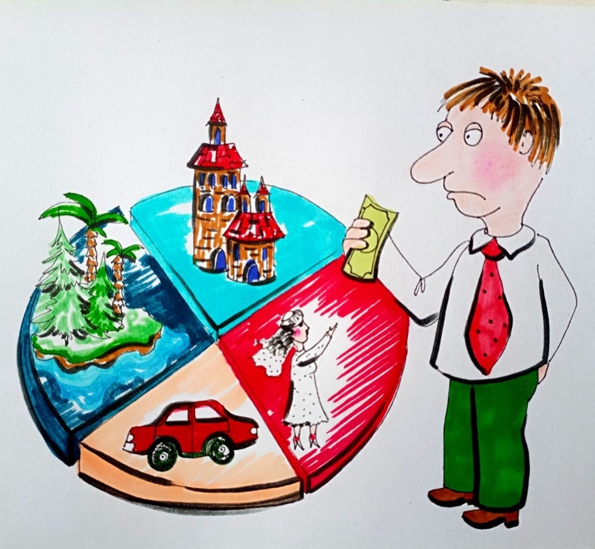
материальным объектом. Они постепенно превращались в информационный инструмент, существующий прежде всего благодаря общественному доверию. Материальная основа всё меньше определяла их ценность, а главной движущей силой становилась информация и коллективная вера общества в её достоверность. Но одновременно возникала новая зависимость, которой прежде практически не существовало. Экономика, насыщенная бумажным золотом, постепенно превращалась в совершенно новый тип хозяйственной системы — экономику банковского кредита. Чем быстрее она развивалась, тем сильнее возрастала её потребность в новых деньгах, а вместе с этим росла и зависимость от тех, кто обладал правом создавать эти деньги. Если раньше банкиры обслуживали экономику, то теперь сама экономика всё заметнее начинала обслуживать банковскую систему.
Происходит ещё одно принципиальное изменение. Если прежде кредит выдавался под уже существующие материальные ценности — землю, здания, драгоценности, произведения искусства, товары или другое имущество, — то теперь всё чаще объектом кредитования становится сам действующий бизнес. Это уже совершенно иной уровень финансовых отношений. Производственное предприятие с его зданиями, оборудованием и запасами — это лишь материальная оболочка. Бизнес же представляет собой живой процесс создания стоимости, способный приносить доход в будущем. Именно этот будущий доход становится главным предметом интереса банков.
Логика дальнейшего развития оказывается практически неизбежной. Производители вынуждены постоянно конкурировать между собой. При прочих равных условиях быстрее развивается тот, кто способен вложить в своё предприятие больше ресурсов. Источников этих ресурсов всего два: использовать собственную прибыль или привлечь банковский кредит.
На первый взгляд может показаться, что развитие исключительно за счёт собственной прибыли безопаснее и выгоднее. Предприятие никому не должно, не выплачивает проценты и сохраняет полную независимость. Но реальная экономическая практика показывает совершенно иную картину. Представим две одинаковые компании стоимостью по сто условных единиц. Каждая получает прибыль в размере десяти единиц. Первая компания направляет на развитие всю заработанную прибыль — те же десять единиц. Вторая, используя своё имущество в качестве обеспечения, получает банковский кредит в размере пятидесяти единиц и также инвестирует его в развитие производства. Получается принципиально разная скорость роста. Предприятие, работающее только на собственных средствах, ежегодно увеличивает свои возможности лишь на десять единиц. Компания, использующая кредит, сразу получает ресурс, в пять раз превышающий её собственные инвестиционные возможности. Даже выплачивая проценты банку, она значительно быстрее расширяет производство, внедряет новые технологии, выходит на новые рынки и начинает получать всё большую прибыль. Именно поэтому предприятие, использующее кредитные деньги, практически неизбежно начинает обгонять предприятие, развивающееся исключительно за счёт собственных ресурсов. По мере роста экономики эта закономерность становится всё более жёсткой. Конкуренция усиливается не только в области технологий или организации производства. Она становится конкуренцией за доступ к финансовым ресурсам. Компании, лишённые возможности пользоваться кредитом, постепенно начинают проигрывать борьбу за рынок.
Так складывается новая экономическая реальность. Экономика уже развивается не столько благодаря накоплению собственного капитала, сколько благодаря постоянному расширению кредитования. Постепенно практически вся хозяйственная система начинает существовать на заёмных деньгах. Развиваться исключительно за счёт собственных средств могут лишь структуры, практически не имеющие конкурентов, — естественные монополии. Но даже они, стремясь увеличить прибыль и ускорить развитие, обычно прибегают к банковскому кредитованию. Кроме того, абсолютные монополии редко существуют долго. Рано или поздно появляются новые участники рынка, предлагающие аналогичные товары или технологии. Чем сложнее становится экономика, тем неизбежнее возникает конкуренция, а вместе с ней — потребность в постоянном привлечении новых финансовых ресурсов. По этой же причине государство объективно не заинтересовано в застое и абсолютной монополизации экономики. Монополии для хозяйственного организма подобны застойным явлениям в живом теле. Там, где прекращается движение, постепенно начинает угасать сама жизнь. Поэтому государственная власть стремится поддерживать конкуренцию, понимая, что именно она обеспечивает постоянное обновление экономики, развитие технологий и рост производства. Но вместе с конкуренцией усиливается и зависимость экономики от кредита, а следовательно — от тех, кто контролирует механизм создания денег. Здесь, начинает формироваться новая система власти, в которой главным источником влияния становится уже не владение золотом, а право создавать денежную массу и управлять её движением.
Государство терпит лишь те монополии, которые возникают естественным образом, когда сама природа производства исключает возможность полноценной конкуренции. Трудно представить себе два независимых метрополитена, построенных параллельно друг другу в одном и том же городе и конкурирующих за одного пассажира. Столь же сложно создать несколько независимых магистральных трубопроводов или линий электропередачи, выполняющих одну и ту же функцию. Именно такие отрасли принято называть естественными монополиями. Их существование обусловлено не желанием власти ограничить конкуренцию, а объективной экономической необходимостью.
Но во всех остальных случаях государство традиционно стремится не допустить образования абсолютной монополии. Причина заключается не только
в защите интересов потребителей. Любая монополия постепенно снижает потребность в развитии, а значит, начинает тормозить движение всей экономики. Там, где исчезает конкурентная среда, исчезает и главный стимул к совершенствованию производства, внедрению новых технологий и повышению эффективности труда. В этом заключается одно из фундаментальных свойств рыночной экономики. Она существует лишь до тех пор, пока способна непрерывно развиваться, постоянно увеличивая скорость своего движения. Рыночная система не знает состояния покоя. Для неё остановка означает начало деградации. Поэтому все её участники вынуждены непрерывно двигаться вперёд, приспосабливаясь к возрастающему темпу развития.
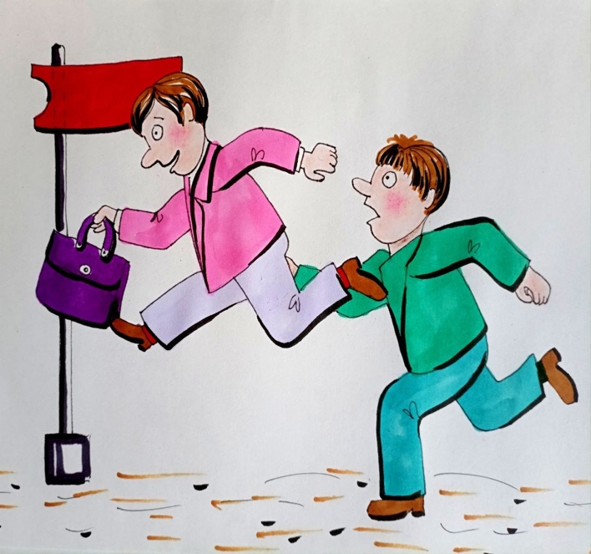
Образно говоря, экономика напоминает огромный поток людей, бегущих в одном направлении. Пока все участники способны поддерживать общую скорость, движение продолжается относительно устойчиво. Но стоит кому-либо начать отставать, как он неизбежно выбивается из общего ритма. Сначала это почти незаметно. Затем соседи начинают невольно толкать его плечами. Чем быстрее движется общий поток, тем сильнее становятся эти столкновения. Рано или поздно наступает момент, когда недостаточно быстро бегущего толкают настолько сильно, что он падает. Если скорость движения ещё сравнительно невелика, упавший успевает отползти в сторону. Он покидает рынок, закрывает предприятие, меняет сферу деятельности и продолжает жить уже вне бизнеса. Потеря оказывается болезненной, но не смертельной. Однако по мере ускорения экономики ситуация меняется принципиально. Когда скорость потока становится слишком высокой, упавший уже не способен выбраться из-под ног бегущих. Поток продолжает своё движение независимо от его судьбы. Люди, бегущие рядом, не испытывают желания причинить ему зло. Они просто не могут остановиться. Любая остановка означает, что упадут уже они сами. В результате тысячи ног проходят по человеку, затаптывая его окончательно. Здесь, уже совершенно неважно, из каких людей состоит эта толпа — добрых или злых, честных или без(с)совестных. Законы потока одинаковы для всех. Под его ногами одинаково погибают старики и молодые, мужчины и женщины, сильные и слабые. Не потому, что они были хуже остальных, а потому, что в какой-то момент оказались слабее, потеряли равновесие или им просто не повезло.
Именно так действует свободная конкурентная экономика. Она не позволяет остановиться никому. Конкуренция заставляет каждого постоянно повышать эффективность своего труда, внедрять новые технологии, искать более совершенные способы организации производства. Благодаря этому ускоряется развитие всего общества. Но одновременно растёт и цена любой ошибки. Чем выше скорость экономического движения, тем жёстче становится конкурентная борьба и тем меньше шансов остаётся у тех, кто однажды потерял темп. Так формируется своеобразный закон новой экономической эволюции. Она развивается уже не плавно, как это происходило в древности, а стремительно, непрерывно увеличивая собственную скорость. Каждый новый виток развития требует ещё больших финансовых ресурсов, ещё более быстрых решений и ещё более высокой эффективности. Именно поэтому кредит постепенно перестаёт быть просто удобным финансовым инструментом. Он становится необходимым условием выживания в системе.
И здесь начинает проявляться главный парадокс новой финансовой эпохи. Чем успешнее развивается рыночная экономика, тем сильнее возрастает её зависимость от постоянного притока новых денег. А поскольку право создавать эти деньги сосредоточено в руках банковской системы, то вместе с экономическим развитием неизбежно растёт и влияние тех, кто управляет денежной эмиссией. Постепенно управление денежным потоком начинает означать управление самим развитием экономики, а затем — и обществом в целом. Так завершается Великая финансовая алхимия. Деньги перестают быть всего лишь средством обмена. Они становятся инструментом управления скоростью развития цивилизации, а вместе с этим — одним из важнейших механизмов власти.
До появления бумажного золота — то есть банковских расписок — экономика постоянно испытывала недостаток платёжных средств. Её потенциальные возможности значительно превосходили тот объём денег, который находился в обращении. Производство могло расти быстрее, торговля могла расширяться значительно интенсивнее, но ограниченность денежной массы неизменно сдерживала развитие. Экономика двигалась вперёд, однако значительно медленнее, чем была способна развиваться в действительности. Вместе с ней столь же медленно изменялись государственные институты, общественные отношения, технологии, культура и образ жизни людей. Мир менялся настолько постепенно, что каждому поколению он казался практически неизменным. Жизнь детей мало отличалась от жизни их родителей, а жизнь родителей — от жизни их дедов.
Эта медлительность определяла устойчивость прежних систем власти. Людям, однажды пришедшим к управлению государством посредством военной силы или наследственного права, практически не приходилось приспосабливаться к новым условиям. Новых условий почти не возникало. Если изменения происходили, то они были настолько медленными, что укладывались в рамки нескольких поколений. Поэтому правящий класс, каким бы консервативным и косным он ни был, мог столетиями сохранять своё положение, не опасаясь стремительных перемен.
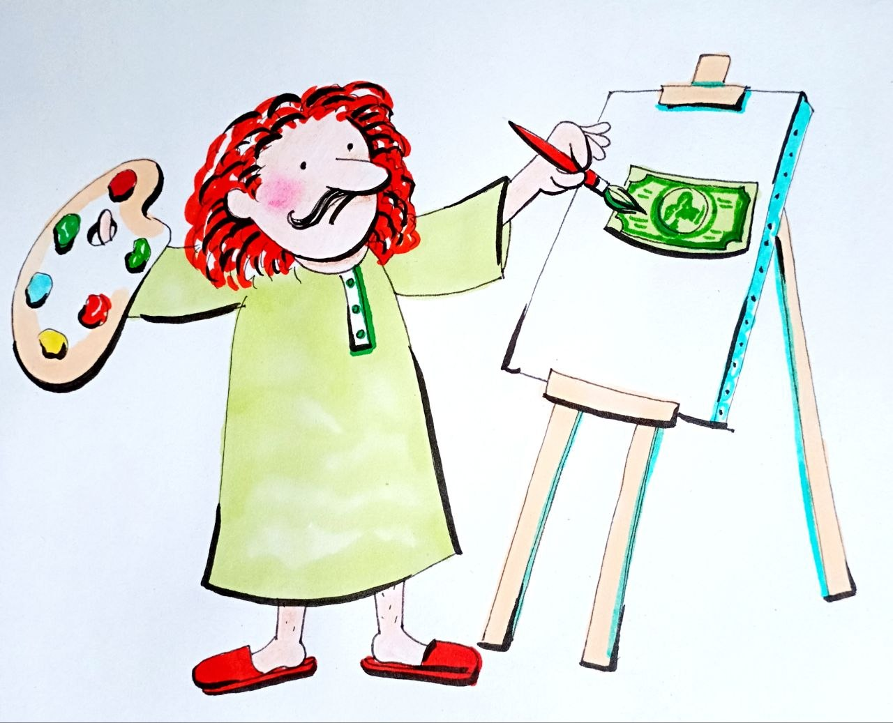
Медленный мир принадлежал воинам. Именно военная сила определяла право управлять обществом. Кто лучше других владел искусством войны, тот получал возможность подняться на вершину социальной пирамиды. Остальные таланты — способности к торговле, организации производства, финансовому делу или научному познанию — играли второстепенную роль. Конечно, история знает отдельные исключения, но именно они лишь подтверждают существование общего правила. Однако изобретение бумажных денег стало тем событием, которое изменило не только экономику, но и всю архитектуру человеческой цивилизации. Если воспользоваться образным сравнением, экономика напоминала тяжёлую телегу, рассчитанную на неторопливое движение по просёлочной дороге. Появление бумажных денег придало ей такую скорость, для которой сама конструкция телеги уже не была приспособлена. Она начала разгоняться всё быстрее и быстрее, но остановиться уже не могла. Перед ней оставалось только два возможных пути – либо разрушиться под действием собственных перегрузок, либо полностью изменить свою конструкцию и превратиться в принципиально иной механизм. Это – в конечном итоге и произошло. Старые принципы управления медленным обществом перестали соответствовать новой реальности. Формально власть ещё продолжала принадлежать монархам, аристократии, крупным землевладельцам и наследственной элите. Но фактически центр принятия решений постепенно смещался к тем, кто получил возможность управлять денежными потоками. На историческую сцену вышли новые хозяева эпохи — финансовые алхимики.
Именно они теперь определяли, куда направится денежный поток, а вместе с ним — промышленность, торговля, технологии и человеческий труд. Там, куда приходили деньги, начиналось бурное развитие. Возникали предприятия, строились дороги, росли города, развивалась наука. Там же, откуда деньги уходили, постепенно замирала экономическая жизнь. Производство останавливалось, население беднело, а территории приходили в упадок. Так впервые, в истории человечества, управление финансами стало означать управление развитием. Экономический рост неизбежно потянул за собой научно-технический прогресс, а вместе с ним начал изменяться и сам характер военной и производственной силы.
На протяжении многих столетий создание полноценной боевой единицы представляло собой длительный процесс. Чтобы воспитать рыцаря, способного вести бой, требовались годы обучения, постоянные тренировки, дорогостоящее вооружение и особая среда воспитания. Примерно столько же времени уходило и на подготовку высококвалифицированного ремесленника, владевшего секретами своего мастерства. Но технический прогресс радикально изменил ситуацию. Появление огнестрельного оружия сделало основной военной единицей уже не рыцаря, а солдата. Развитие машинного производства превратило главной производительной силой не мастера-ремесленника, а промышленного рабочего. Теперь за несколько месяцев из обычного крестьянина можно было подготовить солдата, способного воевать с использованием стандартного оружия, или рабочего, обслуживающего промышленное оборудование. Эксклюзивный продукт постепенно уступал место массовому производству. Индивидуальное мастерство всё чаще заменялось стандартизацией, а уникальный человек — системой подготовки большого количества одинаково обученных исполнителей. Именно так логика промышленной революции постепенно распространялась не только на производство товаров, но и на организацию армии, государства и общества в целом.
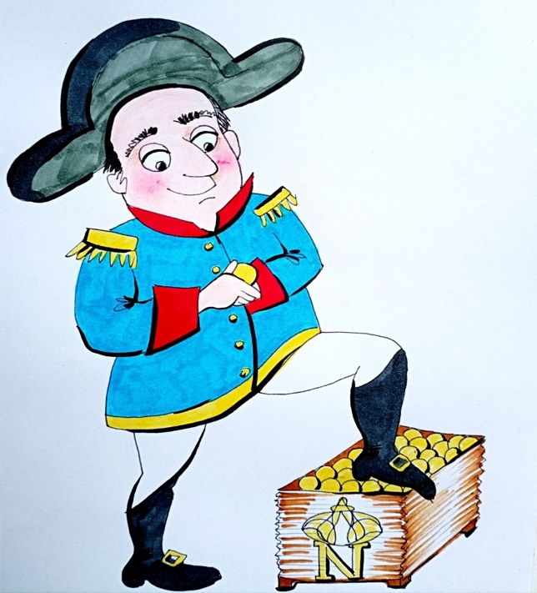
Чем выше становился уровень технического развития цивилизации, тем меньшее значение приобретали личная доблесть, физическая сила или происхождение и тем больше возрастала роль экономики. Деньги постепенно превращались в главный источник могущества. Не случайно Наполеон Бонапарт, сформулировал эту мысль предельно кратко: «Для ведения войны мне необходимы три вещи: во-первых, деньги, во-вторых, деньги и, в-третьих, деньги.» В этих словах заключён важнейший исторический перелом.
Каждая новая ступень научно-технического развития всё сильнее смещала центр тяжести войны с поля боя в сферу промышленного производства и экономики. Победа всё меньше зависела от героизма отдельного человека и всё больше — от способности государства производить оружие, технику, топливо, средства связи и обеспечивать ими армию. Посмотрите под этим углом на сегодня происходящее…
Когда одна сторона способна многократно быстрее восполнять потери и производить вооружение, исход такого противостояния становится практически неизбежным. Армия постепенно превращается лишь в продолжение экономики, а поле боя — в место, где реализуются возможности промышленности и финансов. Отсюда возникает логическая цепочка, значение которой трудно переоценить. Если экономическая мощь государства рождает военную силу, если экономика развивается благодаря деньгам, а объём денег определяется теми, кто обладает правом их создавать, то в конечном итоге именно создатели денег начинают обладать реальной силой. И здесь начинается один из важнейших переломов мировой истории. Формально власть по-прежнему принадлежит королям, герцогам, князьям и другим представителям наследственной аристократии. Они подписывают законы, командуют армиями, принимают послов, объявляют войны и заключают мир. Однако постепенно оказывается, что сама возможность осуществлять все эти действия зависит от тех, кто контролирует денежные потоки. Возникает своеобразное двоевластие. Юридическая власть ещё остаётся у представителей старого феодального мира, тогда как экономическая власть всё заметнее сосредотачивается в руках новой силы — финансистов.
Проблема старой элиты заключалась вовсе не в отсутствии личных способностей. Главная её беда состояла в том, что она продолжала мыслить категориями уходящей эпохи. Она пыталась управлять новым миром старыми методами. Это похоже на человека, который всю жизнь работал со льдом и в совершенстве изучил его свойства. Но однажды лёд начинает таять, превращаясь в воду. Человек продолжает действовать по привычным правилам, не понимая, что сама природа объекта уже изменилась. Он пытается удержать воду так же, как удерживал лёд, но она неизбежно утекает сквозь пальцы. Проблема заключается не в отсутствии силы или желания управлять. Проблема заключается в непонимании новой природы явления.
История науки знает множество подобных примеров. Человечество давно использует явление гравитации. Благодаря ей существуют орбиты планет, работают космические аппараты, рассчитываются инженерные конструкции. Но сама природа гравитации до сих пор остаётся предметом научных дискуссий. Ещё Аристотель объяснял падение камня его стремлением вернуться к родственной ему Земле. Современная физика использует иные понятия, вводя представления о гравитационном взаимодействии, искривлении пространства-времени или гипотетических переносчиках взаимодействия. Однако смена терминологии ещё не означает окончательного понимания самой причины явления.
Недаром Альберт Эйнштейн писал: «Мы имеем законы, но не знаем точки отсчёта, к которой следует их отнести, и всё наше физическое построение оказывается возведённым на песке.» Эта мысль в полной мере относится и к управлению обществом. Короли и герцоги продолжали пользоваться внешними атрибутами власти. Они обладали армиями, судами, полицией, могли арестовать, лишить имущества или даже казнить практически любого финансиста. Формально все рычаги управления оставались в их руках. Но фактически, они уже переставали понимать внутренний механизм новой экономической системы. Они распоряжались её плодами, не понимая её устройства. Они пользовались её возможностями, но не управляли процессами, которые эти возможности создавали. Их положение всё больше напоминало роль свадебного генерала — человека, обладающего высоким статусом, но практически не влияющего на реальные процессы принятия решений. Даже если отдельные выдающиеся правители интуитивно чувствовали происходящие изменения, они не могли изменить общий ход развития системы. История уже двигалась по иной траектории.
Постепенно старая элита сама начинает отходить от непосредственного управления экономическими процессами. Осознавая собственную неспособность разобраться в новой финансовой реальности, она всё чаще начинает ссылаться либо на «невидимую руку рынка», либо на Божий промысел, предоставляя событиям развиваться самостоятельно. Но природа не терпит пустоты. Если одна сила уходит от управления, её место неизбежно занимает другая. Этой новой силой становятся финансисты. Возникает историческая аномалия. Реальные механизмы управления оказываются сосредоточены у людей, которые формально никем не правят. А люди, обладающие всеми государственными титулами и регалиями, всё меньше способны влиять на движение самой системы.
Финансисты очень быстро осознают собственное положение. Они начинают понимать, что именно от их решений зависит поступление денег в экономику, а значит — жизнь или смерть государства. Ведь производство денег осуществляют уже не короли и не герцоги. Именно финансисты определяют, кому открыть
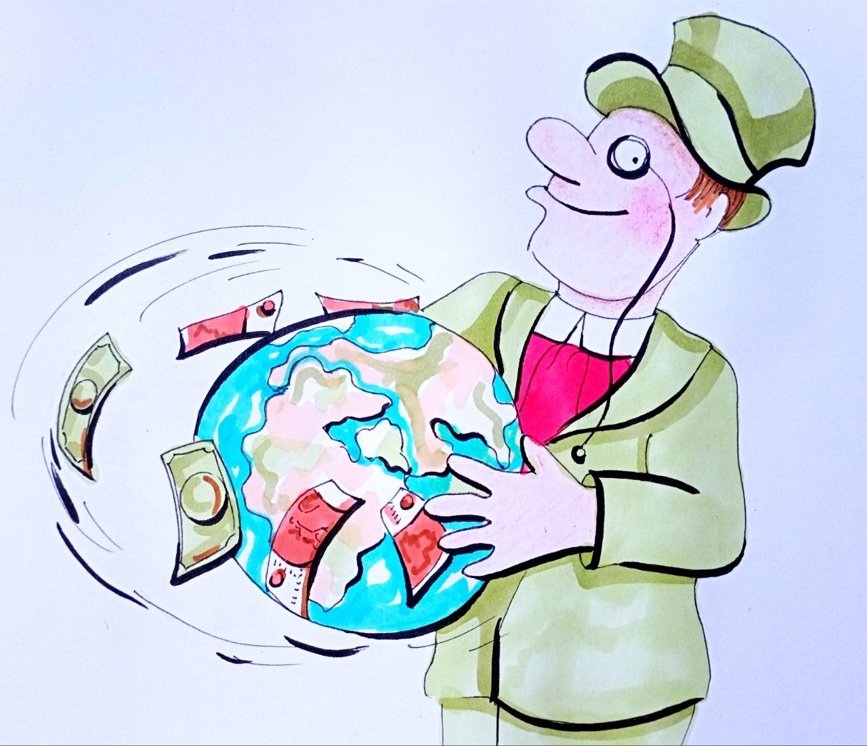
кредит, кому его закрыть, какие отрасли получат развитие, а какие окажутся обречены на упадок. Логика дальнейших событий становится почти неизбежной. Если можно открыть доступ к финансовым ресурсам союзникам и одновременно перекрыть его противникам, то появляется возможность воздействовать на любое государство значительно эффективнее, чем посредством прямой военной силы. Достаточно остановить движение денег, чтобы вслед за этим начали останавливаться производство, торговля, транспорт, снабжение армии, а затем возникли экономический кризис, безработица, социальная напряжённость и политическая нестабильность. Ослабленное государство становится лёгкой добычей для внешнего давления или внутренних потрясений. Так впервые, в истории, управление денежными потоками начинает превращаться в инструмент управления не отдельными предприятиями и даже не экономикой, а судьбами государств и целых цивилизаций.
Именно в этот момент Великая финансовая алхимия выходит за пределы банковских контор. Она становится одной из важнейших технологий формирования мировой системы управления, где финансовый ресурс постепенно оказывается сильнее армии, сильнее титулов и сильнее наследственного права. С этой точки начинается новая эпоха, в которой борьба за право создавать деньги постепенно превращается в борьбу за право управлять самим ходом мировой истории.
Если продолжить эту мысль, то мир можно представить в виде огромной комнаты, до предела заполненной воздушными шарами. Каждый шар — это отдельное государство. Все они соприкасаются друг с другом, оказывая взаимное давление и тем самым создавая сложную систему мирового равновесия. Ни один шар не существует сам по себе. Стоит изменить давление хотя бы в одном из них, как неизбежно меняется положение всех остальных. Эта картина позволяет увидеть скрытый механизм мировой политики. Если существует сила, способная увеличивать давление в одних государствах и одновременно уменьшать его в других, то она получает возможность постепенно изменять конфигурацию всей мировой системы. Иначе говоря, она начинает управлять не отдельной страной, а мировым балансом сил. И таким инструментом постепенно становился контроль над финансовыми потоками. Если из одной страны начинают уходить капиталы, сокращается кредитование, прекращаются инвестиции и денежное обращение, её экономика неизбежно начинает сжиматься. Государство словно теряет внутреннее давление. Производство сокращается, торговля замирает, растёт безработица, усиливается социальная напряжённость. Одновременно, достаточно направить финансовые потоки в другую страну, чтобы она начала быстро развиваться. Туда приходят инвестиции, строятся предприятия, появляются рабочие места, растут доходы населения и военная мощь. Один государственный «шар» постепенно сдувается, тогда как другой расправляет свои «плечи», увеличиваясь в размерах и усиливая своё влияние. Но наиболее опасный момент наступает тогда, когда внутреннее давление государства опускается ниже критического уровня. С этого момента его дальнейшая судьба всё меньше определяется собственной волей и всё больше зависит от тех, кто способен вновь открыть или окончательно перекрыть финансовые потоки. При желании можно поддержать существующую власть, можно привести к управлению полностью подконтрольные силы, а можно довести страну до такого состояния, при котором она перестанет существовать, как самостоятельный политический субъект. Так управление деньгами постепенно превращается в управление судьбами государств.
По своему значению монополия на мировые финансовые потоки оказывается сопоставимой с монополией на обладание самым разрушительным оружием своего времени. Когда все механизмы, открывающие и закрывающие жизненно важные финансовые артерии мировой экономики, сосредоточены в одних руках, политическая власть естественным образом начинает стекаться туда же. Однако вместе с появлением такой силы возникает и новая проблема.
Предположим, рассуждают финансисты, удалось создать мировой финансовый центр, способный по своему усмотрению открывать или перекрывать доступ к денежным ресурсам практически любого государства. Но деятельность столь огромного масштаба невозможно скрыть. Государства неизбежно поймут источник своих проблем и рано или поздно попытаются уничтожить того, кто угрожает самому их существованию. Как обеспечить собственную безопасность? Ответ оказывается удивительно простым. Нужно сделать так, чтобы потенциальная жертва объективно не могла оказать сопротивление. Если контролирующая сила значительно превосходит государство по своим возможностям, оно может прекрасно понимать причины происходящего, но не обладать средствами изменить ситуацию. История неоднократно демонстрировала подобные примеры.
Одним из наиболее показательных стало противостояние Англии и Китая в XIX веке. На протяжении длительного времени Китай успешно продавал свои товары в Англию, практически не допуская английскую продукцию на собственный рынок. Возник огромный торговый дисбаланс. Английское золото непрерывным потоком уходило в Китай, подрывая финансовое положение Британской империи. Стремясь изменить ситуацию, Англия нашла товар, от которого значительная часть китайского общества оказалась не в состоянии отказаться, — опиум. В течение нескольких десятилетий Великобритания фактически превратилась в крупнейшего мирового наркоторговца своего времени. Через продажу опиума она возвращала назад деньги, ранее уплаченные за китайские товары. Последствия оказались катастрофическими. За сравнительно короткий исторический период население Китая понесло огромные человеческие потери, а миллионы людей оказались вовлечены в наркотическую зависимость. Китайское руководство прекрасно понимало причины происходящего и осознавало разрушительный характер этой политики. Однако одного понимания оказалось недостаточно. Каждая попытка противодействовать опиумной торговле вызывала применение Великобританией военной силы. Так начались Опиумные войны. Технологически более развитая Англия обладала подавляющим военным и промышленным превосходством, поэтому у Китая практически не оставалось шансов изменить ситуацию силовым путём.
Этот пример демонстрирует важную закономерность. Чтобы мировой финансовый центр мог безопасно осуществлять свою деятельность, соотношение сил между ним и государством, на которое оказывается давление, должно быть настолько велико, чтобы сопротивление становилось практически без(с)полезным. В противном случае вопрос собственной безопасности неизбежно оставался бы открытым. Поэтому финансистам было недостаточно обладать только денежными ресурсами. Им требовалась возможность опереться на мощь сильнейшего государства мира.
Но речь шла вовсе не о той власти, которой обладают видимые политики. Политики, какими бы влиятельными они ни казались, в значительной степени занимаются текущим управлением. Они подобны капитану корабля, который отвечает за ведение судна по уже определённому маршруту. Финансистов интересовала власть совершенно иного уровня. Им была необходима власть судовладельца. Судовладелец не занимается повседневными вопросами управления кораблём. Он определяет направление плавания, выбирает конечную цель и принимает стратегические решения. Капитан лишь реализует эти решения на практике.
Перенося эту аллегорию на государственное управление, можно сказать, что финансисты стремились получить такое положение, при котором политики становились исполнителями стратегических решений. Если интересы финансовой системы требовали начала войны, политики должны были её начать. Если достижение поставленных целей требовало заключения мира, они должны были столь же безусловно её закончить.
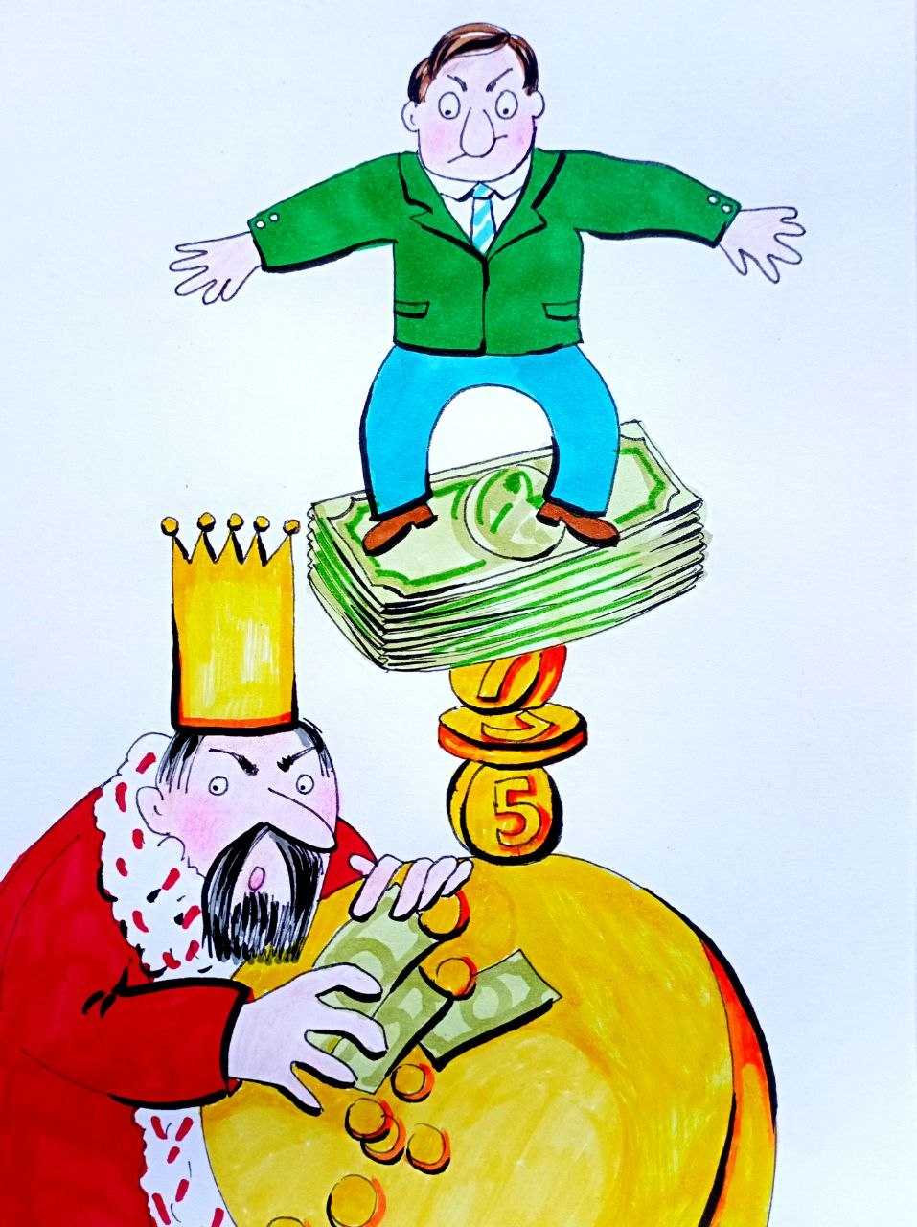
На протяжении длительного времени подобные попытки предпринимались в различных странах. Иногда финансистам удавалось добиться заметного влияния. Однако всякий раз они сталкивались с одним и тем же непреодолимым препятствием. Абсолютной монархией. Пока верховная власть была сосредоточена в руках одного человека, любое финансовое построение оставалось крайне неустойчивым. Одного решения монарха было достаточно, чтобы отменить привилегии, конфисковать имущество, изменить правила игры или полностью разрушить тщательно выстроенную систему. Постепенно становилось очевидно, что получить устойчивый контроль над государством при абсолютной монархии невозможно. Следовательно, необходимо было изменить саму конструкцию власти.
Главной задачей становилось устранение основного препятствия — сосредоточения верховной власти в руках одного человека. Её следовало распределить между различными институтами государственной системы, а основным источником легитимности сделать не личную волю монарха, а закон. Так постепенно возрождается древнеримский принцип – Dura lex, sed lex — «Суров закон, но это закон.»
Закон должен был приобрести почти сакральный характер. Его следовало поднять над политической целесообразностью, над интересами отдельных людей и даже над интересами общества. Решения предполагалось принимать не потому, что они справедливы или полезны в конкретной ситуации, а потому, что они соответствуют установленной юридической норме. Именно здесь происходит ещё один принципиальный перелом в развитии цивилизации. Если раньше закон служил человеку и государству как инструмент поддержания порядка, то постепенно начинает утверждаться обратная логика — человек должен подчиняться закону независимо от обстоятельств. Иначе говоря, возникает стремление сформировать особую культуру абсолютного доверия к юридической норме, своеобразный культ закона, при котором само слово «закон» вызывает почти безусловную внутреннюю реакцию подчинения.
Этот процесс можно рассматривать значительно шире. Меняется не только политическая система. Происходит переход к новой форме управления обществом, в которой власть начинает опираться уже не столько на личность правителя, сколько на заранее созданные правила функционирования системы. Именно эта трансформация впоследствии станет одной из важнейших особенностей всей современной цивилизации и подготовит почву для формирования нового типа глобального управления.
Если исходить из того, что большинство людей, независимо от занимаемого положения, стремится прежде всего обеспечить собственное благополучие, то главным инструментом влияния становится уже не происхождение и не титул, а доступ к финансовым ресурсам. Деньги постепенно превращаются в универсальный механизм воздействия на принятие решений. Люди склонны поддерживать те решения, которые, как им представляется, способны принести им материальную выгоду или обеспечить сохранение уже достигнутого положения. Если же основные финансовые ресурсы сосредоточены в руках определённой группы, то именно она получает возможность всё сильнее воздействовать на формирование коллективной воли правящей элиты. Так, согласно рассматриваемой логике, власть большинства постепенно начинает превращаться во власть новой элиты — финансовой.
Получается своеобразная историческая трансформация. Абсолютная власть короля уступает место абсолютной власти капитала. Формы управления изменяются, но сама концентрация власти никуда не исчезает. Она лишь перемещается в другую область — из сферы наследственного происхождения в сферу управления финансовыми потоками. В такой системе исчезает главное препятствие, которое прежде ограничивало влияние финансистов. Все остальные задачи становятся техническими. Не случайно существует старая еврейская пословица: «Если проблема решается за деньги, то это не проблема, а расходы.»
В условиях, когда финансовые ресурсы практически не ограничены, многие препятствия действительно превращаются лишь в вопрос затрат времени и средств. Если абсолютная монархия постепенно уступает место новой политической конструкции, дальнейшее развитие событий становится вопросом времени. Государство всё больше начинает напоминать корабль, где существуют два уровня управления. На одном уровне находятся политики — капитаны, отвечающие за повседневное управление, текущие решения и соблюдение курса.
На другом уровне находятся те, кто определяет сам маршрут движения. Эта мысль нередко связывается с известной фразой, традиционно приписываемой представителям семьи Ротшильдов: «Дайте мне право управлять деньгами страны, и мне будет совершенно всё равно, кто издаёт её законы.» Независимо от вопроса об авторстве этой цитаты, она достаточно точно передаёт саму рассматриваемую концепцию. Если управление денежной системой позволяет определять возможности государства, то влияние на финансовые потоки постепенно становится более значимым, чем непосредственное участие в политической жизни.
Определившись с подобной стратегией, естественно, возникает следующий вопрос. Где её можно реализовать? Континентальная Европа представлялась для этого далеко не идеальным местом. Любое государство, имеющее протяжённые сухопутные границы, постоянно зависит от военно-политической обстановки у соседей. Даже если внутри такой страны удаётся создать устойчивую финансовую систему, всегда сохраняется вероятность внешнего завоевания. Достаточно появления сильного полководца или новой экспансионистской державы, чтобы вся выстроенная конструкция оказалась разрушенной. Следовательно, требовалась территория, максимально защищённая от подобных угроз. Наиболее надёжной естественной крепостью являлся большой остров, безопасность которого обеспечивалась мощным военно-морским флотом. Такой остров можно сравнить с огромным непотопляемым авианосцем, контролирующим окружающее пространство и одновременно надёжно защищённым морем от внезапного вторжения. Среди европейских государств этим условиям в наибольшей степени соответствовала Англия. Она находилась в непосредственной близости от европейского континента, активно участвовала в его политической жизни и торговле, но при этом естественная морская преграда значительно повышала её безопасность. При этом сама Англия того времени вовсе не выглядела безусловным лидером Европы. Напротив, страна переживала длительный период внутренних противоречий, значительная часть которых имела религиозную природу. Истоки этих процессов начали проявляться ещё во времена Столетней войны.
Несмотря на то, что англичане оставались такими же католиками, как и большинство европейцев, политическая ситуация постепенно создавала серьёзное напряжение. Во время так называемого Авиньонского пленения пап римских папская резиденция находилась не в Риме, а в Авиньоне — на территории, тесно связанной с французской короной.
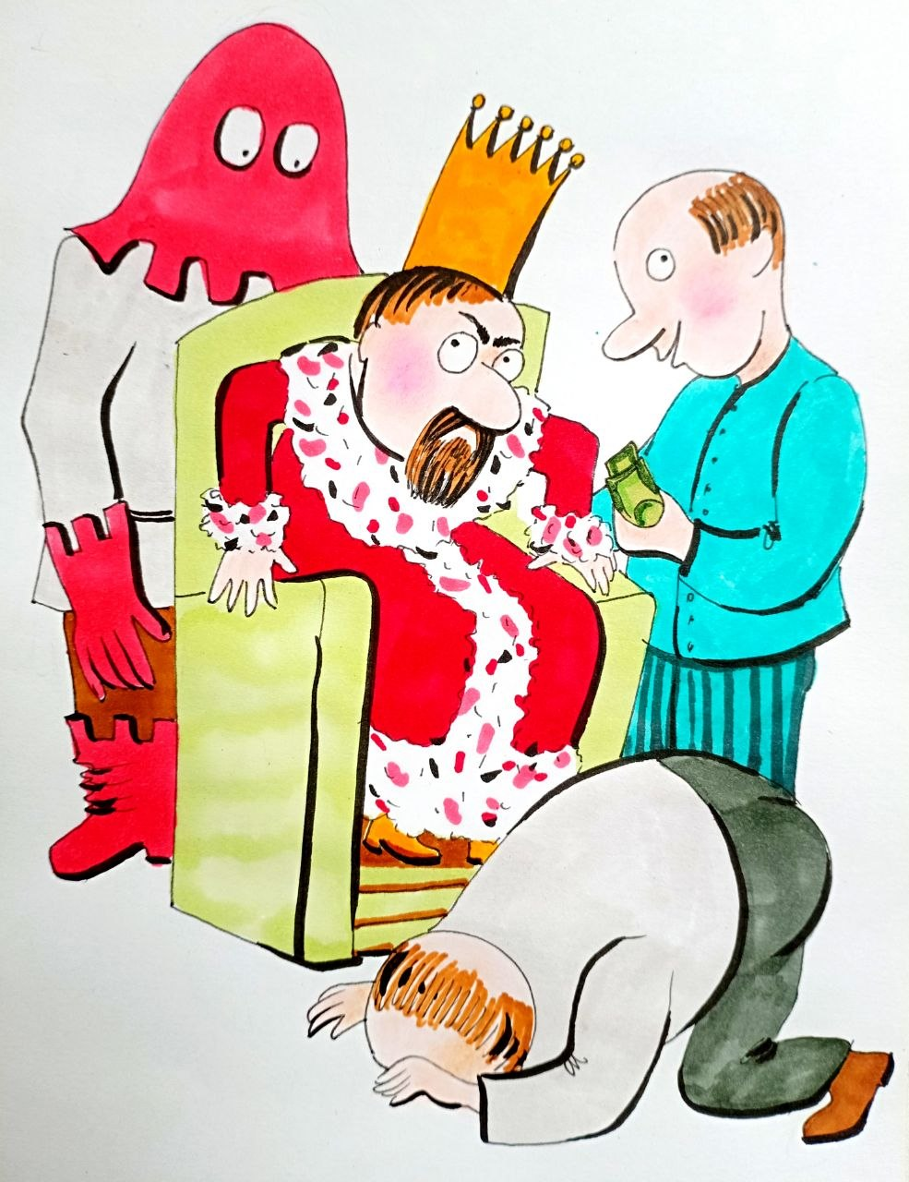
Реформы Генриха VIII ещё сильнее обострили противоречия между Англией и папским престолом. Поводом, на первый взгляд, выглядел вполне личным. Король стремился расторгнуть свой брак, однако Папа Римский отказался дать согласие на развод. Тогда Генрих VIII, уже наблюдавший за происходящими в Европе религиозными преобразованиями, прежде всего в германских княжествах, пошёл на без(с)прецедентный шаг. Он разорвал отношения с Римом, провозгласил себя главой английской церкви и создал самостоятельную англиканскую церковь, фактически подчинив её короне. Католическая церковная система в Англии была упразднена. Однако и в этом вопросе английский монарх не проявлял последовательности. Для тех, кто мыслил стратегическими категориями, подобная ситуация открывала дополнительные возможности. Но, существовало, однако, серьёзное препятствие. Ещё с XIII века в Англии действовал закон, запрещавший евреям постоянно проживать на территории королевства. Формально этот запрет существенно ограничивал возможности для развития международных финансовых связей. Но история неоднократно показывала, что крупный капитал способен преодолевать барьеры, которые кажутся непреодолимыми для остальных. Уже в XVI веке, финансисты начинают укреплять свои позиции в Англии. Одновременно создаются предпосылки для гораздо более масштабной задачи — постепенного преобразования всей политической системы государства.
При этом интересы короны и интересы финансистов существенно различались не только по содержанию, но и по масштабу мышления. Главное различие заключалось в горизонте планирования. Монарх был вынужден жить в логике текущего управления. Его внимание занимали войны, придворные интриги, сбор налогов, отношения с соседями, урожаи, восстания, религиозные конфликты и множество других повседневных государственных забот. Даже самый талантливый правитель редко выходил за пределы ближайших политических задач.
Финансисты мыслили иначе. Их интересовали процессы, способные изменить положение не через несколько месяцев и даже не через несколько лет, а через поколения. Их целью становилось создание такой системы, которая продолжала бы работать независимо от того, кто именно занимает трон.
Различие между этими подходами имеет принципиальное значение. Если один человек ставит перед собой глобальную цель, а деньги рассматривает лишь как средство её достижения, а другой делает сами деньги конечной целью своих усилий, то первый получает возможность использовать второго, тогда как обратное становится значительно сложнее. Тот, кто видит лишь ближайшую выгоду, легко реагирует на материальные стимулы. Достаточно показать ему желаемую награду — и он начинает двигаться в нужном направлении. Но человек, сосредоточенный исключительно на получении этой награды, зачастую даже не замечает, что сам стал частью чужого долгосрочного замысла.
Именно такой разрыв между стратегическим и тактическим мышлением, согласно рассматриваемой концепции, и возникал между финансистами и английской короной. Монарх реагировал на события. Финансисты стремились формировать сами условия, в которых эти события будут происходить. Король видел перед собой отдельные нити происходящего, тогда как финансисты пытались увидеть всю сеть целиком. Пользуясь образным сравнением, можно сказать, что правители были подобны людям, сидящим на канатах огромной сети, наброшенной на кита. Они ощущали лишь отдельные её участки и не подозревали о существовании всей конструкции. Те же, кто проектировал эту сеть, мыслили совершенно иными категориями. При этом задачей финансистов вовсе не было самим занять королевский престол. Им не требовалась повседневная административная власть. Пусть прежняя элита, как и раньше, собирает налоги, обеспечивает порядок, руководит судами, армией и государственным аппаратом. Эти функции не представляли для финансистов самостоятельной ценности. Их интересовал иной уровень управления. Их целью становилась власть судовладельца, а не капитана. Капитан отвечает за текущее управление кораблём. Судовладелец определяет сам маршрут его движения. В государственном устройстве таким стратегическим узлом являлась финансовая система. Именно поэтому основной целью становилось установление контроля над денежным обращением Англии. Для достижения этой цели необходимо было изменить политическую конструкцию государства. Абсолютная власть монарха должна была уступить место системе, в которой принятие решений распределялось между более широким кругом элиты и опиралось на закон, а не исключительно на личную волю короля.
Только в подобных условиях появлялась возможность создать особый частный банк, выполняющий функции центрального эмиссионного института государства. Такой банк получал бы исключительное право организовывать денежное обращение, участвовать в выпуске государственных долговых обязательств, кредитовать правительство и постепенно становиться главным финансовым узлом страны. И этот шаг рассматривался как ключевой. Если контроль над финансовой системой Англии переходил в руки подобного института, то постепенно под его влияние попадало и само государство. А Англия, благодаря своему географическому положению, военно-морской силе и торговым возможностям, могла превратиться в стратегический плацдарм для распространения новой финансовой модели далеко за пределы собственных границ.
Дальнейшая логика выглядела достаточно последовательной. Если аналогичные центральные финансовые институты постепенно возникнут и в других государствах, а затем будут объединены в единую международную систему взаимодействия, то финансовые связи начнут выходить за пределы отдельных национальных экономик. Постепенно сформируется надгосударственная финансовая сеть, способная оказывать влияние не только на развитие отдельных стран, но и на конфигурацию мировой экономической системы в целом. Подобный процесс можно рассматривать как переход от управления отдельными элементами к управлению всей системой сразу. И здесь, деньги окончательно перестают быть просто средством обмена. Они становятся механизмом организации потоков ресурсов, информации и власти, а финансовая инфраструктура постепенно превращается в один из основных инструментов формирования новой архитектуры мирового управления. На этом месте, неизбежно возникает закономерный вопрос. Откуда у финансистов могла появиться способность мыслить такими временными масштабами?
На протяжении всей статьи речь идёт о процессах, охватывающих столетия. Между тем человек по своей природе редко способен планировать даже на несколько десятилетий вперёд. Большинство людей строят планы на месяцы или годы, государственные деятели — иногда на время своей политической карьеры, наиболее дальновидные руководители — на одно-два поколения. Но здесь речь идёт о стратегии, рассчитанной на века. Откуда мог появиться столь необычный горизонт планирования? Ответить на этот вопрос в рамках традиционных представлений практически невозможно. Поэтому я вновь обращусь к уже использованной ранее аналогии с муравейником.
Когда мы наблюдаем жизнь большого муравейника, трудно не восхищаться сложностью его устройства. Тысячи ходов, распределение обязанностей, защита,
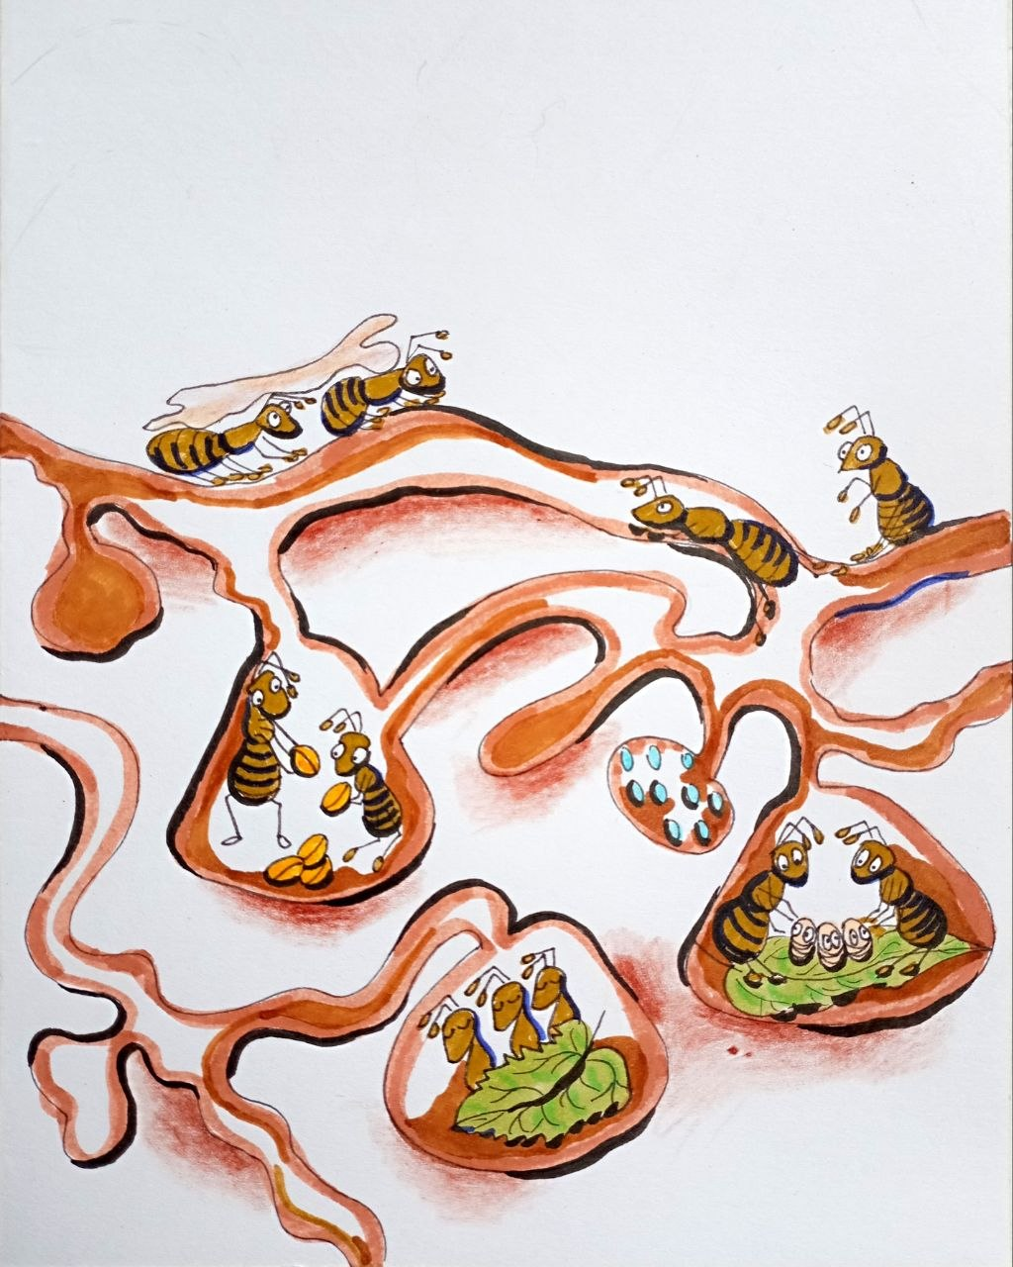
снабжение, выращивание потомства, строительство новых камер — всё это образует чрезвычайно сложную систему, существующую многие годы. Но возникает простой вопрос. Какой именно муравей разработал генеральный план строительства? Какой из них определил архитектуру всего муравейника? Какой хранит в своей памяти полную схему его устройства? Очевидно, что никакой. Ни один отдельный муравей и даже никакая группа муравьёв не способны удерживать в сознании столь сложную конструкцию. Было бы странно утверждать, что где-то глубоко в муравейнике заседает совет особо талантливых муравьёв, который столетиями разрабатывает стратегию развития всей колонии. Подобное предположение выглядело бы скорее забавным, чем убедительным. Но столь же трудно объяснить устройство муравейника простой случайностью. Слишком высок уровень организованности всей системы, слишком согласованными оказываются действия её отдельных участников.
Что же тогда остаётся? Остаётся предположить существование того, что условно можно назвать «коллективным Разумом», который организует деятельность множества отдельных исполнителей, каждый из которых выполняет лишь небольшую часть общей задачи, не представляя себе всей картины целиком. Именно эту аналогию я предлагаю использовать и при рассмотрении многих исторических процессов. Разумеется, я вовсе не утверждаю, что существовала небольшая группа людей, которая однажды села за стол, составила подробный план на несколько столетий вперёд, а затем последовательно реализовывала его из поколения в поколение. Из(с)тория устроена значительно сложнее. Однако для того, чтобы не перегружать изложение постоянными оговорками, я нередко буду говорить так, словно именно финансисты являлись субъектом подобных многовековых процессов. Это лишь литературный приём, позволяющий сделать повествование последовательным и понятным. В действительности же вопрос следует ставить значительно глубже. Речь идет о процессах, которые возникают не только на уровне отдельных людей, но и на уровне более сложных систем управления. Отдельный человек способен видеть лишь небольшой участок происходящего. Группа людей видит несколько дальше. Государство мыслит ещё более крупными категориями. Но существуют процессы, логика которых проявляется лишь на уровне всей цивилизации, где отдельные участники зачастую сами не осознают, частью какого общего движения они являются. Это особенно актуально проявилось в сегодняшнее время. Поэтому, говоря далее о действиях финансистов, ростовщиков, политиков или государственных деятелей, не следует понимать это буквально как существование единого центра, в котором кто-то заранее расписывал историю на века вперёд. Скорее речь идёт о проявлении определённой системной логики, в рамках которой множество людей, преследуя собственные цели, постепенно формируют единый исторический результат. Именно поэтому в дальнейшем изложении под словами «финансисты сделали», «банкиры решили» или «ростовщики стремились» следует понимать не действия какого-либо тайного совета, а движение всей финансовой системы как единого исторического процесса.
Такое упрощение позволяет сосредоточить внимание не на персоналиях, а на механизмах. Ведь для понимания из(с)тории значительно важнее увидеть логику развития системы, чем искать конкретных виновников каждого отдельного события. Именно системная логика, а не отдельные личности, определяет направление движения цивилизации на больших исторических интервалах. А личности чаще всего становятся лишь проводниками процессов, происхождение которых находится значительно глубже, чем уровень их собственного понимания. Потому что, именно так и работала Эбровская Система Управления в рамках развития генотипов мозга людей.
Итак, мы проследили путь, который на первый взгляд кажется из(с)торией появления новых денег, банков и кредита. Но за внешней стороной событий скрывается гораздо более глубокий процесс. Сначала деньги перестали быть золотом. Затем они перестали быть просто средством обмена. После этого они превратились в инструмент управления экономикой. А когда управление экономикой стало определять военную, политическую и государственную мощь, деньги постепенно превратились в инструмент управления целыми государствами. В этот момент история финансов перестаёт быть историей экономики. Она становится историей формирования новой системы управления человеческой цивилизацией.

Продолжение следует…
Ф. Шкруднев
04 октября 2026 г.

Авиньонское пленение — это период с 1309 по 1377 год, когда римские папы жили в Авиньоне во Франции, а не в Риме, и зависели от французских королей. За это время сменилось семь пап, а само название появилось из-за сходства с 70-летним библейским вавилонским пленением

